市町村人権相談窓口

機関名 電話番号 開設日・時間
大阪市 人権啓発・相談センター 06-6532-7830 月～金 ９時から21時
日祝 ９時から17時30分
（土・年末年始を除く）
堺 市 人権相談ダイヤル
（人権推進課） 072-228-7364 月～金 ９時から12時
13時から16時30分
（祝休日・年末年始を除く）
LGBTQなど性の多様性の相談を含む
人権ふれあいセンター
（あいてらす堺） 072-245-2530 火～日 ９時から17時30分
（年末年始を除く）
※月曜日が祝休日の場合は開設

《豊能》
機関名 電話番号 開設日・時間
豊中市 一般財団法人とよなか人権
文化まちづくり協会 06-4865-3655 月～金（祝日・年末年始を除く）
９時から17時
池田市 池田市人権協会 072-752-8226 月～金
９時から17時
箕面市 人権施策室 072-724-6720 月～金
８時45分から17時15分
萱野中央人権文化センター 072-722-7400 火～日 ９時から17時
※祝日も相談可
桜ヶ丘人権文化センター 072-721-4800 火～日 ９時から17時
※祝日も相談可
豊能町 住民人権課 072-739-3402 月～金
９時から17時30分
能勢町 総務課 072-734-0001 月～金
８時30分から17時

《三島》
機関名 電話番号 開設日・時間
吹田市 人権政策室 06-6384-1513 第1〜4木曜日 ９時30分から
11時（予約制）
（祝日、年末年始を除く）
一般社団法人吹田市きしべ地域人権協会（交流活動館内） 06-6388-5504 月～金 ９時から17時30分
（祝日、年末年始を除く）
高槻市 人権110番
（人権・男女共同参画課） 072-674-7110 月～金 ８時45分から12時、
13時から17時15分
（祝日、年末年始を除く）
茨木市 人権・男女共生課 072-622-6613 月～金 ９時から17時
（祝日、年末年始を除く）
摂津市 摂津市人権協会 06-6383-1011 月～金 10時から16時
（祝日、年末年始を除く）
島本町 島本町人権まちづくり協会 075-961-7830 月、水、木 ９時から12時
※
第２木曜日 17時から20時（予約が必要）
（祝日、年末年始を除く）

《北河内》
機関名 電話番号 開設日・時間
守口市 人権市民相談課 06-6992-1512 月、水、金９時から12時
木13時から16時
※電話相談 第2・4（金）17時から20時
LGBTQ＋なんでも相談
毎月第２木曜日17時から20時
枚方市 特定非営利活動法人枚方人権まちづくり協会 072-844-8788 月・水・木・金 9時から17時30分
（第１水曜日、第４木曜日 12時45分から17時30分）
火曜日 12時45分から20時
寝屋川市 人権・男女共同参画課 072-825-2168 月～金
９時から17時30分
大東市 人権室 072-870-9063 月～金
９時から17時30分
特定非営利活動法人
ほうじょう（北条人権文化センター内） 072-876-2560 月、水、木 9時から17時30分
火、金 ９時から20時30分
特定非営利活動法人
大東野崎人権協会（野崎人権文化センター内） 072-879-8810 火・水・金 ９時から18時月・木 ９時から20時
第1・3土曜日 ９時から18時
門真市 人権協会（人権市民相談課内） 06-6902-6079 月～金
９時30分から17時30分
四條畷市 四條畷市人権協会 072-803-7355 月～金10時から16時（祝日は除く）
グリーンホール田原
（田原支所）でも相談可
※夜間電話相談
月 17時から21時（祝日は除く）
交野市 人権と暮らしの相談課 072-892-0121 月、水、金 13時から15時

《中河内》
機関名 電話番号 開設日・時間
八尾市 人権政策課 072-924-3830 月～金
８時45分から17時15分
柏原市 人権推進課 072-972-6100 月～金
９時から17時
東大阪市 荒本人権文化センター 06-6788-7424 月～金
９時から17時
長瀬人権文化センター 06-6720-1701 月～金
９時から17時

《南河内》
機関名 電話番号 開設日・時間
富田林市 人権・市民協働課 0721-25-1000 月～金
９時から17時30分
河内長野市 人権推進課 0721-53-1111 月～金
９時から17時30分
松原市 人権交流室 072-337-3101 月～金
９時から17時30分
人権交流センター 072-332-5705 月～金
９時から17時30分
羽曳野市 人権推進課 072-958-1111 月～金
９時から17時30分
藤井寺市 協働人権課 072-939-1059 月～金
９時から17時30分
大阪狭山市 市民生活部広報広聴・
人権啓発グループ 072-366-0011 月～金
９時から17時30分
太子町 住民人権課 0721-98-5515 月～金
９時から17時
河南町 人権男女共同社会室 0721-93-2500 月～金
９時から17時
千早赤阪村 住民課 0721-72-0081 月～金
９時から17時

《泉北》
機関名 電話番号 開設日・時間
泉大津市 人権くらしの相談課 0725-33-1131 月～金
９時から17時
和泉市 人権・男女参画室 0725-99-8115 第１、３（月）
13時30分から15時30分
（祝日、年末年始を除く）
相談専用ダイヤル
（人権文化センター） 0725-30-4151 月～金 ９時から17時15分
（祝日、年末年始を除く）
高石市 人権・生活相談課 072-275-6279 月～金
９時30分から17時
忠岡町 住民人権課 0725-22-1122 月～金
９時から17時30分

《泉南》
機関名 電話番号 開設日・時間
岸和田市 人権・男女共同参画課 072-429-9833 火～土
９時から17時
貝塚市 人権政策課 072-433-7160 月～金
８時45分から17時15分
泉佐野市 人権推進課 072-463-1212 月～金
８時45分から17時15分
泉南市 人権推進課 072-480-2855 月～金
９時から17時30分
一般社団法人泉南市人権協会 072-485-1401 月～土
９時から17時30分
（土曜日は要予約）
阪南市 人権推進課 072-489-4505 月～金
８時45分から17時15分
熊取町 人権・女性活躍推進課 072-452-1004 月～金
９時から17時30分
（祝日・年末年始を除く）
田尻町 企画人権課 072-466-5019 月～金
９時から17時
岬 町 人権推進課 072-492-2773 月～金
９時から17時30分
岬町人権協会（多奈川事務所） 072-492-3270 火・木 （祝日は除く）
9時から16時（12~13時は除く）
岬町人権協会（淡輪事務所） 072-494-1508 月・水・木（祝日は除く）
9時から16時（12~13時は除く）
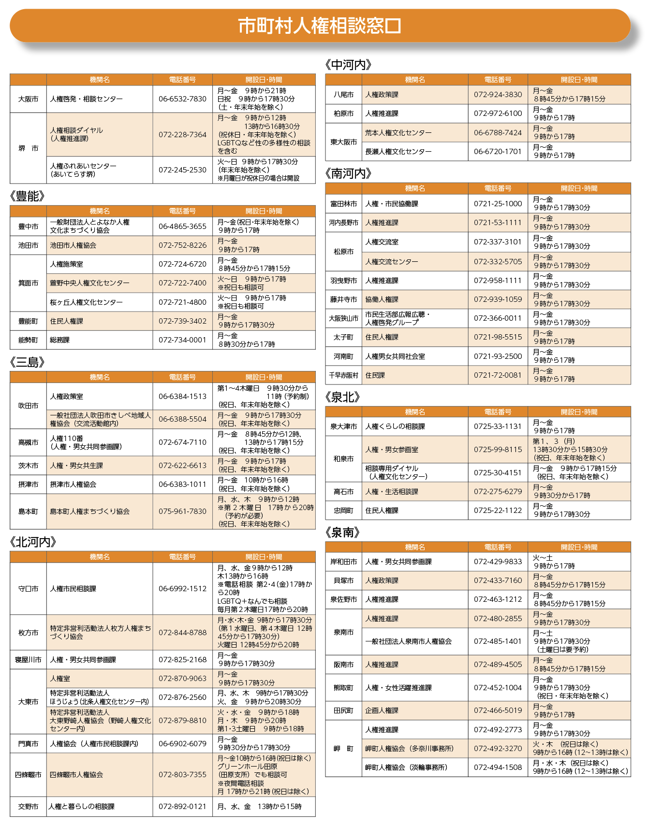

ご意見・ご感想をおよせください。
本冊子をより良いものにしていくため、みなさまからのご意見・ご感想をお待ちしています。
本冊子に添付している用紙のほか、大阪府ホームページからもお寄せいただけます。
ぜひ、ご協力いただきますようお願いいたします。

ゆまにてそうぞう アンケート 検索

